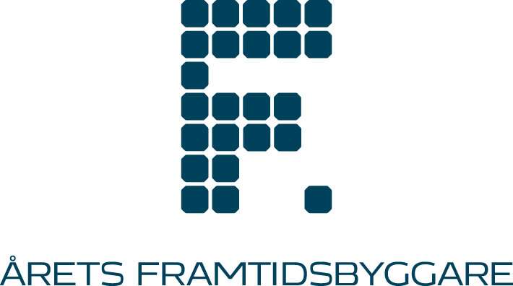

Pressmeddelande 2017-11-16

Stort hållbarhetspris till hjärnan bakom stenhårda miljökrav
Ett av Sveriges största priser inom hållbar utveckling går i år till Hans Nilsson. Han belönas med 750 000 kr för sitt arbete med att skärpa kraven i tekniska upphandlingar.
Hans Nilssons arbete har bidragit till att leverantörer till stat och kommun tvingats förbättra energieffektiviteten i sina produkter. Samtidigt belönas den internationella organisationen Eceee med 250 000 kr för mångårig opinionsbildning för att energieffektivisera byggnader.
I kategorin Årets Talang får tio studenter dela på 200 000 kr för framstående masters-uppsatser.
När Sverige under 1990-talet började samordna statliga och kommunala upphandlingar valdes en tuff linje mot leverantörerna. Genom att formulera upphandlingskrav som var hårdare än marknaden så långt hade levererat kunde Sverige tvinga fram teknisk utveckling och mer energieffektiva produkter. En av de drivande krafterna i detta arbete var Hans Nilsson, som nu belönas med priset Årets Framtidsbyggare med en prissumma på 750 000 kronor. Ur juryns motivering:
”Hans Nilsson var ansvarig för det banbrytande svenska programmet för effektivare energianvändning vid Nutek på 1990-talet. Hans Nilssons arbete ledde till att prestanda för på marknaden befintliga enheter och komponenter blev avsevärt mer energieffektiva. Hans Nilsson ledde utveckling och genomförande av teknikupphandling för fragmenterade marknader som för kyl-frysskåp, värmepumpar, belysning, HF-don, energieffektiva småhus, fönster m.m. Detta gjorde man genom att bilda beställargrupper från bl.a. allmännyttiga företag och Sveriges kommuner och landsting för att ta fram underlag för upphandling av betydligt mer energieffektiva produkter än vad marknaden erbjöd. […] Det innovativa och framgångsrika arbetet med teknikupphandlingar, inte minst med fokus på byggnader är det som främst motiverar erkännandet som Årets Innovatör”.
”Jag är otroligt stolt över utmärkelsen och mycket glad över att arbetet uppmärksammas. Det var inte självklart att våga formulera hårdare krav än marknaden kunde möta, men vi kan i efterhand se att det blev ett viktigt bidrag till teknisk utveckling inom flera olika branscher”, säger Hans Nilsson.
Samtidigt utses organisationen Eceee till Årets Opinionsbildare. European Council for an Energy Efficient Economy är Europas äldsta och största ideella organisation inom energieffektivisering och har i flera decennier arbetat med opinionsbildning kring hur byggnader, transporter och produkter kan bli mer energieffektiva. Priset togs emot av Eceee:s VD, svenske Nils Borg. Ur juryns motivering:
”Genom seriösa och evidensbaserade analyser är eceee en trovärdig och viktig aktör för att driva energieffektivisering i EU och Bryssel där man deltar aktivt i policyprocesserna. Som exempel kan nämnas eceee:s inspel kring definitioner av NZEB (Nearly Zero Energy Buildings). Detta långsiktiga och systematiska arbete för energieffektivisering, inte minst med fokus på byggnader, motiverar erkännandet som Årets Framtidsbyggare”.
I kategorin Årets Talang belönas tio studenter vid Lunds universitet: Jack Fraser, Yurui Huang, Yuchen Yang, Aija Baumane, Lowe Dahlin, Christopher Nilsson, Vitaliya Mokhava, Shambhatra Sreepada Vinay, Erik Hjorth och Florian Wochele. De belönas med mellan 5 000–70 000 kr vardera för att de har visat framstående studieresultat inom ämnen som rör energieffektivisering eller angränsande ämnen.
I år är det fjärde året som Årets Framtidsbyggare delas ut. Priset belönar personer som har haft, eller förväntas ha, en betydande roll för utvecklingen inom energieffektivt byggande. Bakom priset står Stiftelsen för utveckling av energieffektivt byggande, som har donerat 12 miljoner kronor till Lunds universitet att dela ut under en 10-årsperiod.
För mer information, kontakta:
Erika Hellman, stiftelseansvarig, AB Gullringsbo Egendomar, 070-300 69 65, erika.hellman@abgullringsbo.se

Om Stiftelsen för utveckling av energieffektivt byggande:

Stiftelsen för utveckling av energieffektivt byggande strävar mot ett större samhällsansvar med fokus på att integrera innovation och entreprenöriellt beteende liksom hållbar utveckling. Bakom stiftelsen står Familjen Eliassons stiftelse för utveckling av god byggnadskultur, som är en av delägarna i koncernen AB Gullringsbo Egendomar. I koncernen ingår bl.a. fastighetsbolagen Svenska Hus och MVB.

